Антимонопольный комитет завел дело по "Роттердам+"
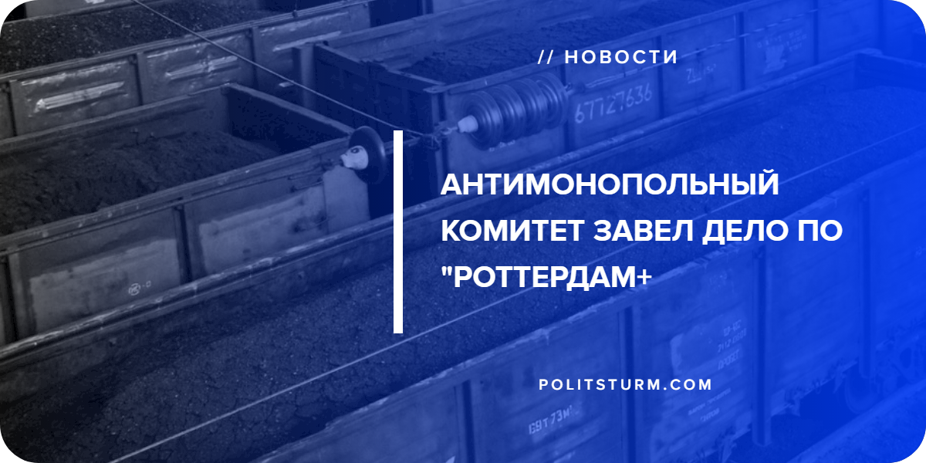

Оригинальная статья
2019-06-11
2 мин. на чтение

Читается как «начато расследование по убийству человека труп которого был найден два года назад». С начала 2017 года СМИ и блогеры всех направленностей выдают на гора массы данных о том что данная схема просто грабительская и приводит к необоснованному завышению цен на энергоносители. И вот спустя более двух лет хоть кто-то ею заинтересовался.
Антимонопольный комитет расценил действия национальной комиссии регулирования энергетики и коммунальных услуг (которая и утвердила ориентирование на европейские угольные цены) как «антиконкурентные». Антиконкурентность заключается в том что при использовании Роттердам+ не все операторы рынка имеют одинаковые возможности (кто и над кем имеет преимущество в опубликованных материалах не сообщается, но журналисты продолжают делать основной упор на компанию ДТЭК украинского олигарха Рината Ахметова).
Конечно такая расплывчатая формулировка, не дает понять ровным счетом ничего, ДТЭК у давно журналистов виновата всегда, хотя она только играет по правилам у установленным регулирующими органами, а среди ее совладельцев давно есть люди связанные с Порошенко, которые, скорее всего и покрывали прибыльную схему.
Однако есть и куда более интересные версии почему «Роттердам+» возможно отменят. В Украине начинает работать либерализированный рынок электрической энергии, западно-европейская буржуазия призывает в очередной раз ввести «экономически обоснованные тарифы», «не вешать малоимущие слои на плечи энергокомпаний», «разрешить свободную международную торговлю электроэнергией». Таким образом старые грабительские схемы снимаются чтоб запустить новые.
Впрочем данная версия так-же имеет недостатки в свете того регулирующая комиссия против которой и заведено дело давно сообщала что при расчете цен на электроэнергию закладываются цены на уголь не имеющие отношения к европейским торговым биржам.
Еще есть версия от журнала Политштурм что «Роттердам+» вообще не отменят, так как вопрос отмены его поднимался уже не раз, но отказаться от прибыльной схемы олигархи у власти не смогли, да и не хотели.
В Украине все более либерализируется энергетический рынок и буржуазия все активнее вгрызается в свои доли чтобы получить прибыль благодаря дерегуляции, свободной торговли электроэнергией за рубеж, буржуй хочет продавать там где выгодно, а не там где скажут и естественно не брать на себя никаких обязательств. А трудящимся на этот раз придется оплачивать еще и возросшие счета за электроэнергию, как до этого за газ и оплачивать дополнительно с пеней если не смог заплатить вовремя.
Ссылки:
1. https://ukraina.ru/amp/exclusive/20190530/1023742307.html
2. http://www.nerc.gov.ua/?news=5757
3. https://lb.ua/economics/2019/05/31/428400_euracoal_privetstvuet_otkritie.html
4. https://politsturm.com/rotterdam-plyus/
5. http://nashigroshi.org/2019/05/28/v-amku-pislia-lysta-shchastia-vid-nabu-taky-vidkryly-spravu-po-antykonkurentnym-diiam-nkrekp-po-rotterdamu/
6. http://www.nerc.gov.ua/?news=7846
7. https://ua.politsturm.com/ukraina-snova-podnimaet-cenu-na-gaz/
8. https://ua.politsturm.com/penya-za-uslugi-zhkx/

Оригинальная статья

